一、功能及总体要求：
深能级瞬态谱（Deep Level Transient Spectroscopy）是半导体领域研究和检测半导体杂质、缺陷深能级、界面态等的重要技术手段。可以确定杂质的类型、含量以及随深度的分布，也可用于光伏太阳能电池领域中，分析少子寿命和转化效率衰减的关键性杂质元素和杂质元素的晶格占位，确定是何种掺杂元素和何种元素占位影响少子寿命。该仪器测量界面态速度快，精度高，是生产和科研中可广为应用的测试技术．
- 招标范围和内容
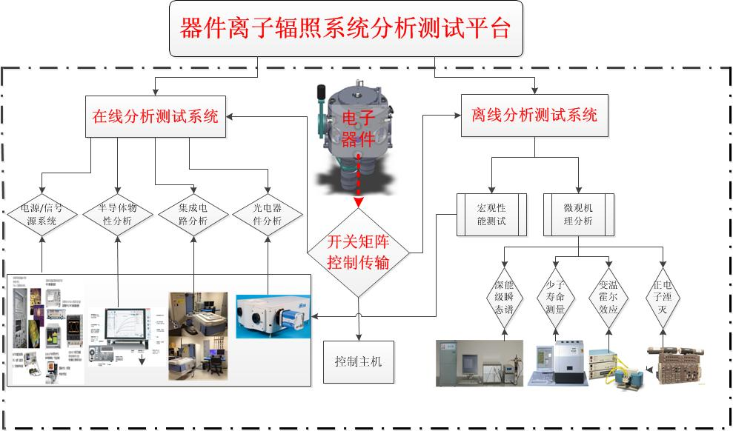
2,1任务范围及任务分解结构

文字描述
深能级瞬态谱仪主要特点如下：自动连线检测；自动电容补偿功能；探测灵敏度高；瞬态电流测量；傅里叶转化功能；深能级瞬态谱分析
2.2任务内容
文字描述
a)硬件部分：深能级瞬态谱（Deep Level Transient Spectroscopy）是半导体领域研究和检测半导体杂质、缺陷深能级、界面态等的重要技术手段。根据半导体P-N 结、金－半接触结构肖特基结的瞬态电容（△C～t）技术和深能级瞬态谱（DLTS）的发射率窗技术测量出的深能级瞬态谱，是一种具有极高检测灵敏度(检测灵敏度通常为半导体材料中掺杂济浓度的万分之一)的实验方法，能检测半导体中微量杂质、缺陷的深能级及界面态。通过对样品的温度扫描，可以给出表征半导体禁带范围内的杂质、缺陷深能级及界面态随温度（即能量）分布的DLTS 谱。集成多种全自动的测量模式及全面的数据分析，可以确定杂质的类型、含量以及随深度的分布。其主要功能包括：
1) - 脉冲发生器
电压范围： ±20.4 V (±102 V opt.)
脉冲宽度：1 µs - 1000 s
2) - 电容测量
高频信号100 mV @ 1 MHz (20 mV 可选)
电容范围 [pF] 3, 30, 3000 3000 (自动或手动)
灵敏度 0.01 fF
3) - 电压测量：
范围 ±10 V
灵敏度 < 1 µV
温度范围：30K~450K
电阻范围：0.1 mOhm - 10 GOhm
b)软件部分：无
c)硬件、软件和文件清单

序号 | 文件资料名称
 | 零部件明细表
 | 产品出厂检测报告、合格证明、采购记录文件资料
 | 设备使用说明书
 | 设备维护手册
 | 软件用户手册
 | 控制软件可执行程序与支撑软件
 | 产品交付清单（含文件清单）
 | 现场安装及调试实施方案

- 货架产品的指标需求
为了满足本项目的使用要求，深能级瞬态谱仪技术指标需要满足如下所示的技术指标。
3.1. ●不需要破坏真空环境下，任意更换样品，并在低温下得到SSPC谱，温度范围：20K－450K，带高纯氦气的HC-4E1 水冷式压缩机
3.2. 脉冲发生器
3.2.1电压范围：±20V－±100V
3.2.2电压分辨率：0.625mV
3.2.3最大电流：＞±10mA
3.2.4脉冲宽度范围：1μs-1000s
3.3. 数字瞬态记录器
3.3.1最大采样：64000
3.3.2最短采样间隔：2 u seconds
3.3.3最长采样间隔: 4 秒
3.4. 电容表
3.4.1 HF信号：100Mv
3.4.2 HF频率：1MHz
3.4.3 补偿范围：1pF－3300pF
3.4.4 范围[pF]：5 pF - 5000 pF (4)
3.4.5★灵敏度：0.01 fF
3.5. 电压测量
3.5.1范围：±10V
3.5.2灵敏度：＜1μV
3.5.3可提供偏压补偿
3.6. 电流测试
3.6.1范围：±1μA ～±10mA
3.6.2灵敏度：＜10pA
3.6.3可提供漏电保护
3.7. 数字瞬态记录器
3.7.1采样间隔：2μs到2000s
3.7.2最大采样：16-16384
3.8. ★灵敏度：1*10⁹ atoms/cm³
3.9. 发射率：10⁻³/s<en<10⁴/s
3.10. 能量分辨率：10meV
3.11.光激发模块：光源波长：365nm
3.12. ★DLOS模块：可在20k－450K温度下，得到SSPC谱
3.13. ★温度扫描方式：使用20个不同的相关功能（软件）通过一次温度扫描，给出20个温度扫描信号
3.14. 高温台连接 1. 5 英寸直径的铜样品座，安装有 50 欧姆加热器和提供位置可以后期安装温度计，
3.15. 利用热电偶控制继电器的冷头过温保护电路
3.16. ★光学型真空罩：装有四个直径 1.63英寸、O 圈密封的融熔石英窗口，
3.17. ★仪表群：有一个 10 针电学接头用于连接加热器和温度计引线，一个热电偶接头，两个盲板端口，一个抽真空阀和安全压力释放阀
3.18. ★四个独立的控制环路：环路#1：50W输出；环路#2：25W输出；环路#3和#4为10V电压输出控制环。
3.19. 冷却水要求：2.7 liters/min @ 4-27 degreesC
3.20. 高抛光的铝制光学辐射屏安装在一级冷头上
3.21.控温仪：两个多功能输入通道，支持二极管、铂电阻和大多数低温负阻型温度计，可选热电偶。
3.22.测量方式：发射率窗技术测量
3.23. ★HE－1020多功能测试软件，支持DC温度信号采集
3.24. ★三端FET电流瞬态测量
3.25. ★灵活，模块化硬件，具有傅里叶转换，比例窗口及用户自定义校准功能
3.26. ★不需要破坏真空环境和停机回温下，任意更换样品，可实现样品的快速换样。
3.27. ★自动接触检查和电容补偿，以及非线性拉普拉斯转换
3.28. ★光谱仪：
3.28.1 焦长：550mm；
3.28.2 相对孔径：f/6.4
3.28.3 光谱分辨率：- 0.10nm (1200g/mm grating, 26um像元CCD)
3.28.4 光栅面积：76mm x 76mm
3.29. ★CCD探测器：
3.29.1 CCD像元：1024x256
3.29.2 量子效率：27% at 250 nm, 31% at 300 nm, 42% at 550 nm, 58% at 750 nm, 55% at 800 nm, 12% at 1000 nm
3.29.3 非线性度：<0.4%@45kHz, <0.8%@1MHz
3.30. ★氙灯光源：
3.30.1 灯泡功率：300W
3.30.2 功率调整范围：150W-300W连续可调
3.30.3 光谱范围：0-2500nm
3.30.4 光源光斑直径：30mm-60mm；（依照射距离）
3.31. ★加大样品腔：可用样品安装面积:5 X 4 cm²，内部连接引线:>4 条，温度范围：77-675K
3.32. ★导纳谱（AS）测试功能
- 货架设备出厂书面文件等要求：
（1）卖方提供设备使用（操作）说明书1套，电子版的说明书1套，深能级瞬态谱仪及光谱仪针对于本项目的独家授权书1份。
（2）表2中列出的全部文档。
（3）以上全部资料可由中文或英文表述，但最终以中文版为最终验收依据。
- 货架设备的运输、现场安装调试、验收要求
根据项目具体情况提出要求，如减隔震、洁净、（危险品）标识等等。
乙方在现场安装调试及验收阶段前编制《现场安装及调试实施方案》和《技术验收规范》，以上文件经甲方同意，双方达成一致后，甲乙双方按照《现场安装及调试实施方案》组织运输及现场安装、调试，按照《技术验收规范》进行验收。
产品到货后必须及时进行产品验证检验，检查是否含有合格证、使用说明书、维护手册等文件，验证过程需留存开箱照片，检验验证记录等，并留存检验验证记录。
- 货架设备的售后服务
（1）派驻有经验、态度积极的工程师安排为期2天的培训（设备、技术人员各1天，不限人数），调机过程有问题随时解答，达到熟练设备操作，维护和工艺调试，中途不换培训人员。
（2）在国内有售后服务点，8小时内提供技术响应，48小时内能够到达现场。
（3）质保期不少于五年，质保期内免费维保，终身维护。
（4）卖方应保证有全天候热线电话服务。在保修期内设备出现故障，卖方（设备制造商）应在接到用户有详细描述故障现象的报修通知后48小时内做出反应，5个工作日内排除故障。如不能按期排除故障，则设备保修期顺延，但卖方（设备制造商）应在30天内排除故障。
- 货架设备相关附属件的要求及配件清单，外采材料设备的要求等
（1）若有外采物资需提供其名称、规格型号、参数指标、供应商、说明书等信息。
（2）提供一年的电气和机械易损备件及清单。
（3）其它附件清单。
（4）其它未列出选项，投标厂家可列出优惠条款，待中标后视情况在技术协议中由双方共同商定。
- 甲方需提供的材料及支持：
甲方提供适宜精密仪器工作的安全无辐射、温湿度适宜的操作环境。受培训人员需为具有基础电子测量知识的工作人员。
- 相关附加其他技术、服务要求：无。
- 货架设备入场后，设备的现场保护等（外壳防护等）
为了避免设备入场后受到人为或非人为的物理损坏，应提供稳定、可靠的防护包装或防护箱。严格按照《现场安装及调试实施方案》现场实施作业。
- 付款方式约定及要求
（1）合同签订前，乙方支付合同总额的5%作为履约保证金；
（2）合同签订后，甲方支付合同总额的95%；
（3）设备到货、安装调试、双方签字验收合格、履约保证金转为质量保证金后，甲方支付合同总额的5%。
（4）按甲乙双方约定在验收通过后试运行1年内，无质量问题后，甲方出具同意清退质量保证金手续后，方能无息退还给乙方。质保期继续顺延4年。
（5）以上付款均在国拨经费到账后进行，在国拨经费未到账的情况下，甲方的未付款行为不于属违约行为。
备注：报价应包含由贸易争端产生的关税或增值税等费用，采购方不承担报价以外的一切费用。

